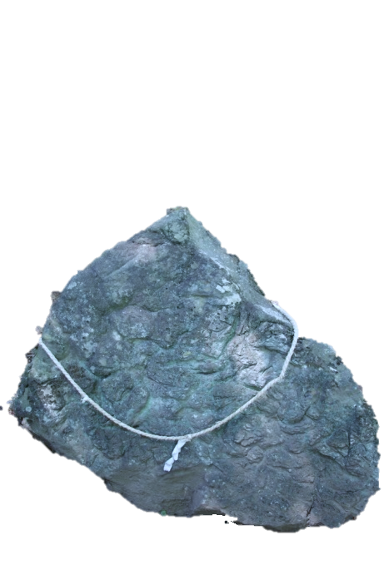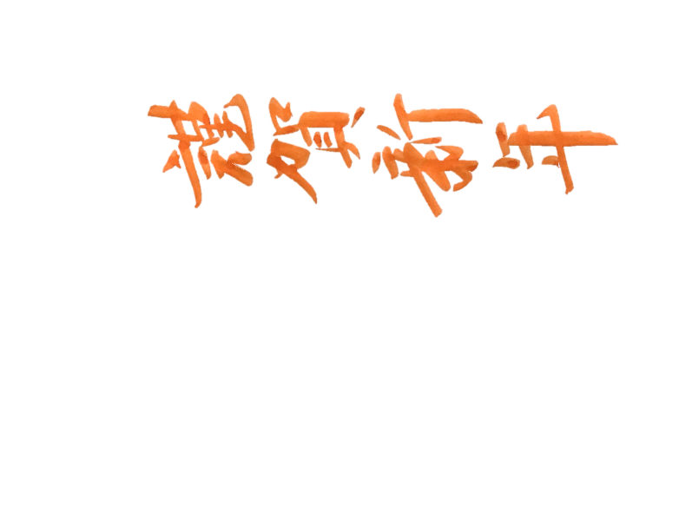

謹んで新春をお祝い申し上げます

昨年中は大変お世話になり、誠にありがとうございました

本年もよろしくお願いいたします

令和　年　元旦

縄文時代中期の遺跡「尖石遺跡」の由来となった

「尖り石さま」（茅野市豊平）